目 录

海南省第六届运动会竞赛规程总则 2
《海南省第六届运动会体育道德风尚奖评选办法》和《海南省第六届运动会纪律处罚规定》 9
海南省第六届运动会冲浪比赛竞赛规程 14
关于海南省第六届运动会冲浪、帆船项目跨单位组队参赛有关事宜的通知 17
2022年海南省第六届运动会冲浪项目比赛补充通知 20
海南省第六届运动会冲浪比赛竞赛委员会名单 26
海南省第六届运动会冲浪比赛办事机构人员名单 28
海南省第六届运动会冲浪比赛裁判名单 30
海南省第六届运动会冲浪比赛各代表队名单 31
海南省第六届运动会冲浪比赛各参赛单位报名人数统计表 34
海南省第六届运动会冲浪比赛日程表 35
海南省第六届运动会冲浪比赛比赛期间潮汐表 36
海南省第六届省运会疫情防控指南 37

海南省第六届运动会竞赛规程总则
举办海南省第六届运动会是为了全面检验全省竞技体育发展水平，发现和培养体育优秀后备人才，充分发挥竞技体育的引领作用，不断满足人民群众日益增长的多元化体育健身需求，为建设自由贸易港、美好新海南作出新的贡献。

一、竞赛时间和地点
2022年8月19日至30日在儋州市举行
（冲浪项目比赛在万宁市举办）。

二、竞赛项目

（一）竞技体育项目（16大项）
帆船、帆板、拳击、举重、田径、沙滩排球、冲浪、跆拳道、足球、高尔夫球、游泳、篮球、排球、乒乓球、羽毛球、自行车（各竞赛项目小项设置见附件）。

（二）群众体育项目（共三类36项）
1.传统类（28项）：篮球、排球（九人）、乒乓球、羽毛球、足球（五人）、门球、网球、气排球、五子棋、围棋、象棋、国际象棋、桥牌、广场舞、射箭、飞镖、武术、健身气功、台球、轮滑、健身健美、橄榄球、地掷球、瑜伽、跳绳、健身腰鼓、攀岩、街舞。
2.趣味类（3项）：提水抗旱、背“媳妇”、五绳拔河。
3.民族类（5项）：高脚竞速、珍珠球、押加、射弩、爬椰树。

三、参加办法

（一）参加单位
由各市、县、自治县人民政府、洋浦经济开发区管委会，有关行业体协（成年组）组队参赛。

（二）报名和报项
1.各代表团第一次报名应于2021年9月30日前，通过OA网向省旅文厅报送参加比赛项目、具体小项、运动员人数以及代表团人数，逾期不得参赛。第二次报名根据各单项竞赛规程要求进行。
2.报名必须使用统一的报名表，逾期报名不予受理。
3.省旅游和文化广电体育厅（省旅文厅）在各市县业余布局的项目，各代表团应足额按项参赛，每少参加1项则在代表团总分中减去30分,未足额的每项减去15分，并调整该项目布局名额。
4.因参加重大国内外比赛（代表我省参加全国锦标赛和冠军赛,或代表国家参加国际性比赛）而不能参加本届省运会比赛的省优秀运动队的报名运动员给予奖励（具体办法另定）。

（三）代表团
1.各代表团设团长1名、副团长2名、工作人员3名。参赛项目不超过5（含）项的代表团，设团长1名、副团长1名、工作人员2名；参赛项目不超过3（含）项的，设团长1名、工作人员1名。
2.各代表团的单项代表队可冠名参赛。
3.各代表团正式报到至离会期间，组委会将负担各代表团正编人员的住宿、市内交通和伙食补助等费用，各代表团须按规定交纳一定数额的伙食费等（具体办法另定）。其它时间发生的上述费用由代表团自理。

四、运动员资格与审查

（一）运动员资格
1.2021年12月31日前取得海南省正式户籍。年龄按各单项竞赛规程执行。
2.须符合《海南省运动员注册与交流管理办法》（琼文体〔2012〕112号）等有关规定，并于2021年12月1日至2022年1月31日在省旅文厅办理注册（足球项目在省足球协会注册）。
3.经县级以上医务部门检查证明身体健康并符合疫情防控相关要求。
4.须符合各项目竞赛规程和竞赛规则的有关规定。
5.各市、县输送到我省优秀运动队并在国家体育总局注册的在编运动员代表原输送市、县参加比赛;经原输送市、县同意,办理交流协议,报省旅文厅批准可代表其它市、县和行业参赛;海南体育职业技术学院、海口市体工队优秀运动队从外省引进的在国家体育总局注册代表我省参加全国比赛且在协议期内的运动员代表资格由各市、县、行业体协与运动员所在训练单位协商决定,报省旅文厅备案。
6.未经省旅文厅同意输送到其他省、区、市的海南籍运动员不能参赛。

（二）各单位应为参赛运动员购买比赛期间相应的人身意外伤害保险

（三）资格审查
1.省旅文厅将依据有关规定对运动员参赛资格进行审查，并采取公示等程序接受各参赛单位监督。各参赛单位可利用自查、互查和举报等形式，对运动员参赛资格进行审核与监督。
2.运动员在参赛资格问题上经查确实违反规定的，参加单人项目则取消其本人的参赛资格和比赛成绩；参加两人或两人以上项目则取消其所在队伍相关组别参赛资格和比赛成绩。此外，还将根据参赛代表团赛风赛纪和反兴奋剂工作责任书及其它有关规定对相关责任人员和单位进行处罚。凡运动员（队）被取消参赛资格和比赛成绩的，已完成的比赛结果不再改变，其被取消的名次依次递补。

五、竞赛办法
（一）比赛执行国际单项体育组织或全国单项体育协会审定的竞赛规则和有关补充规定。
（二）各单项竞赛的具体办法，按照省旅文厅审定并印发的各项目竞赛规程执行。
（三）除部分项目按照规则规定比赛名次可以并列外，其它项目须排出单项名次，不得并列。
（四）各项目报名以及赛前技术会议上确认参赛不足4队（人），则合并组别或取消该项目比赛。
（五）运动员已报项目不得无故弃权，确实因伤、病不能参赛者，必须提交县级以上医院检查证明，并按该项目竞赛规程有关条款执行。

六、奖励和计分

（一）奖励
1.比赛录取前八名，第一至三名颁发奖牌及证书，第四至八名颁发证书。报名参赛队（人）8个（含）以下的，按参赛队（人）减2录取奖励。
2.设竞技体育贡献奖。各市、县在上届省运会至本届省运会前输送到我省优秀运动队的运动员参加奥运会、亚运会、全运会、世界锦标赛、世界杯赛获得录取名次的给予竞技体育贡献奖。
3.设高水平体育后备人才输送奖。按各市、县在上届省运会至本届省运会前输送到省优秀运动队（含长训、集训运动员）和海南体育职业技术学院业训班运动员人数之和排列名次，给予前6名高水平体育后备人才输送奖。
4.设体育道德风尚奖。体育道德风尚奖按《海南省第六届运动会体育道德风尚奖评选办法》执行。

（二）计牌和计分（竞技体育项目，仅用于统计各代表团奖牌、积分排名）
1.各比赛项目录取前八名，前三名各计1枚金牌、1枚银牌、1枚铜牌，前八名分别按9、7、6、5、4、3、2、1计分。
2.集体项目（11人制足球、6人制排球、5人制篮球）前三名各计3枚金牌、3枚银牌、3枚铜牌，前八名按27、21、18、15、12、9、6、3计分。
3.各市、县向海口市体工队输送并已正式吸收的在编运动员代表海口市参赛获得成绩的，采取与原输送单位分别计分、计牌。
4.全运会项目创省纪录加计9分，创全国、亚洲纪录加计18分，创世界纪录加计36分。一名运动员在同一项目中多次创纪录时，按最高一次纪录给予计分。
5.2018年至2022年省运会开幕前，各市、县输送青少年运动员在奥运会、亚运会、全运会比赛中获前三名的，分别按省运会计牌6、5、4倍计入各代表团总成绩。
6.2018年至2022年省运会开幕前，各市、县输送青少年运动员在奥运会、亚运会、全运会比赛中获前八名的，分别按省运会计分6、5、4倍计入各代表团总成绩；获得决赛资格的，分别以9分、5分、4分计入各代表团总成绩。

七、兴奋剂和性别检查
（一）实行兴奋剂抽查，检查和处罚按照国家体育总局、中国奥委会反兴奋剂委员会的有关规定执行。
（二）性别检查将根据国际组织有关规定，按照必需和必要的原则进行。

八、公布代表团比赛成绩

（一）竞技体育项目比赛公布代表团奖牌和积分排名。

（二）各比赛结果依据赛会竞赛日程每日公布比赛成绩。

九、仲裁和裁判
各项目的仲裁、裁判长以及主要裁判员由各单项竞委会确定并报大会竞赛部备案。

十、代表团团旗
各代表团自备团旗2面，颜色自定。规格为2米×3米。团旗除标明规程规定的参加单位名称外，不得出现其他标志。
十一、各代表团参加开、闭幕式的入场服装应统一整齐；比赛服装和器材设备按各项竞赛规程规定执行。
十二、本竞赛规程总则所指各项内容仅适用于竞技体育项目，群众体育比赛项目竞赛活动方案另行印发。
十三、未尽事宜另行通知。
十四、本竞赛规程总则由省旅游和文化广电体育厅负责解释。

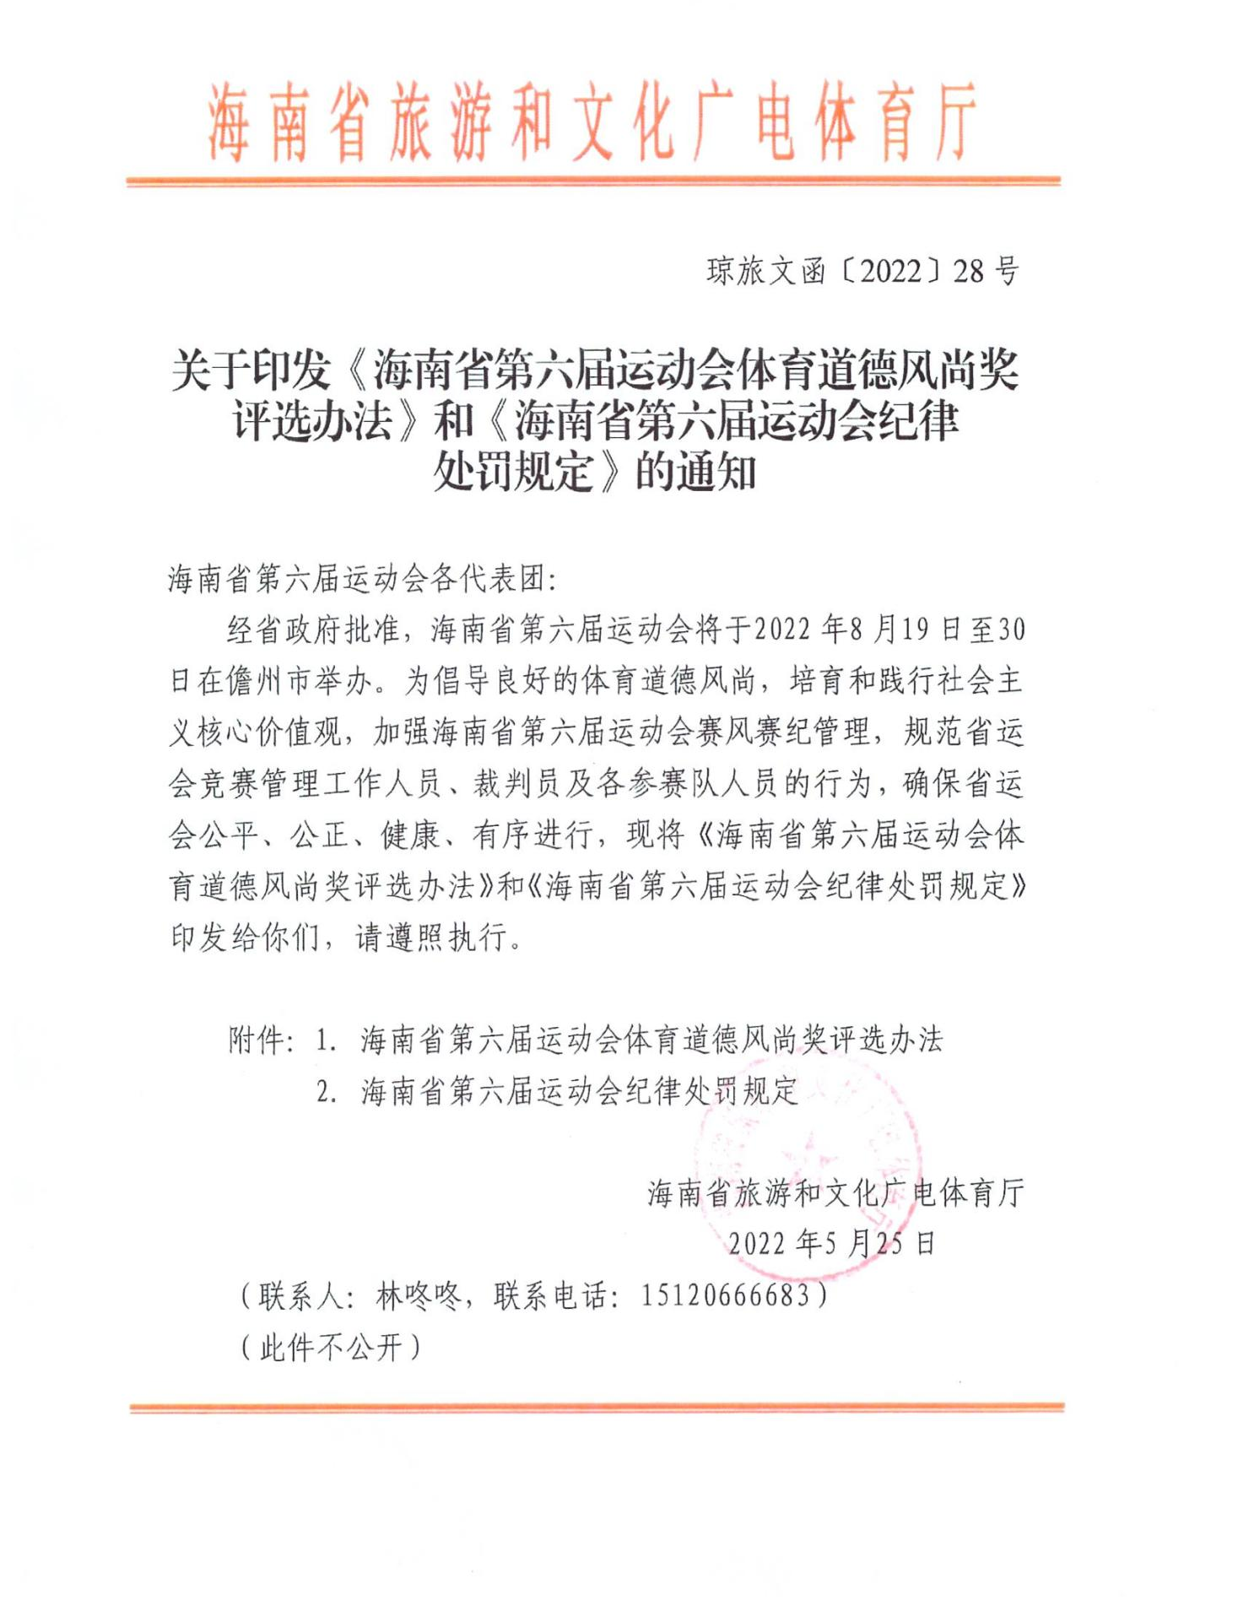
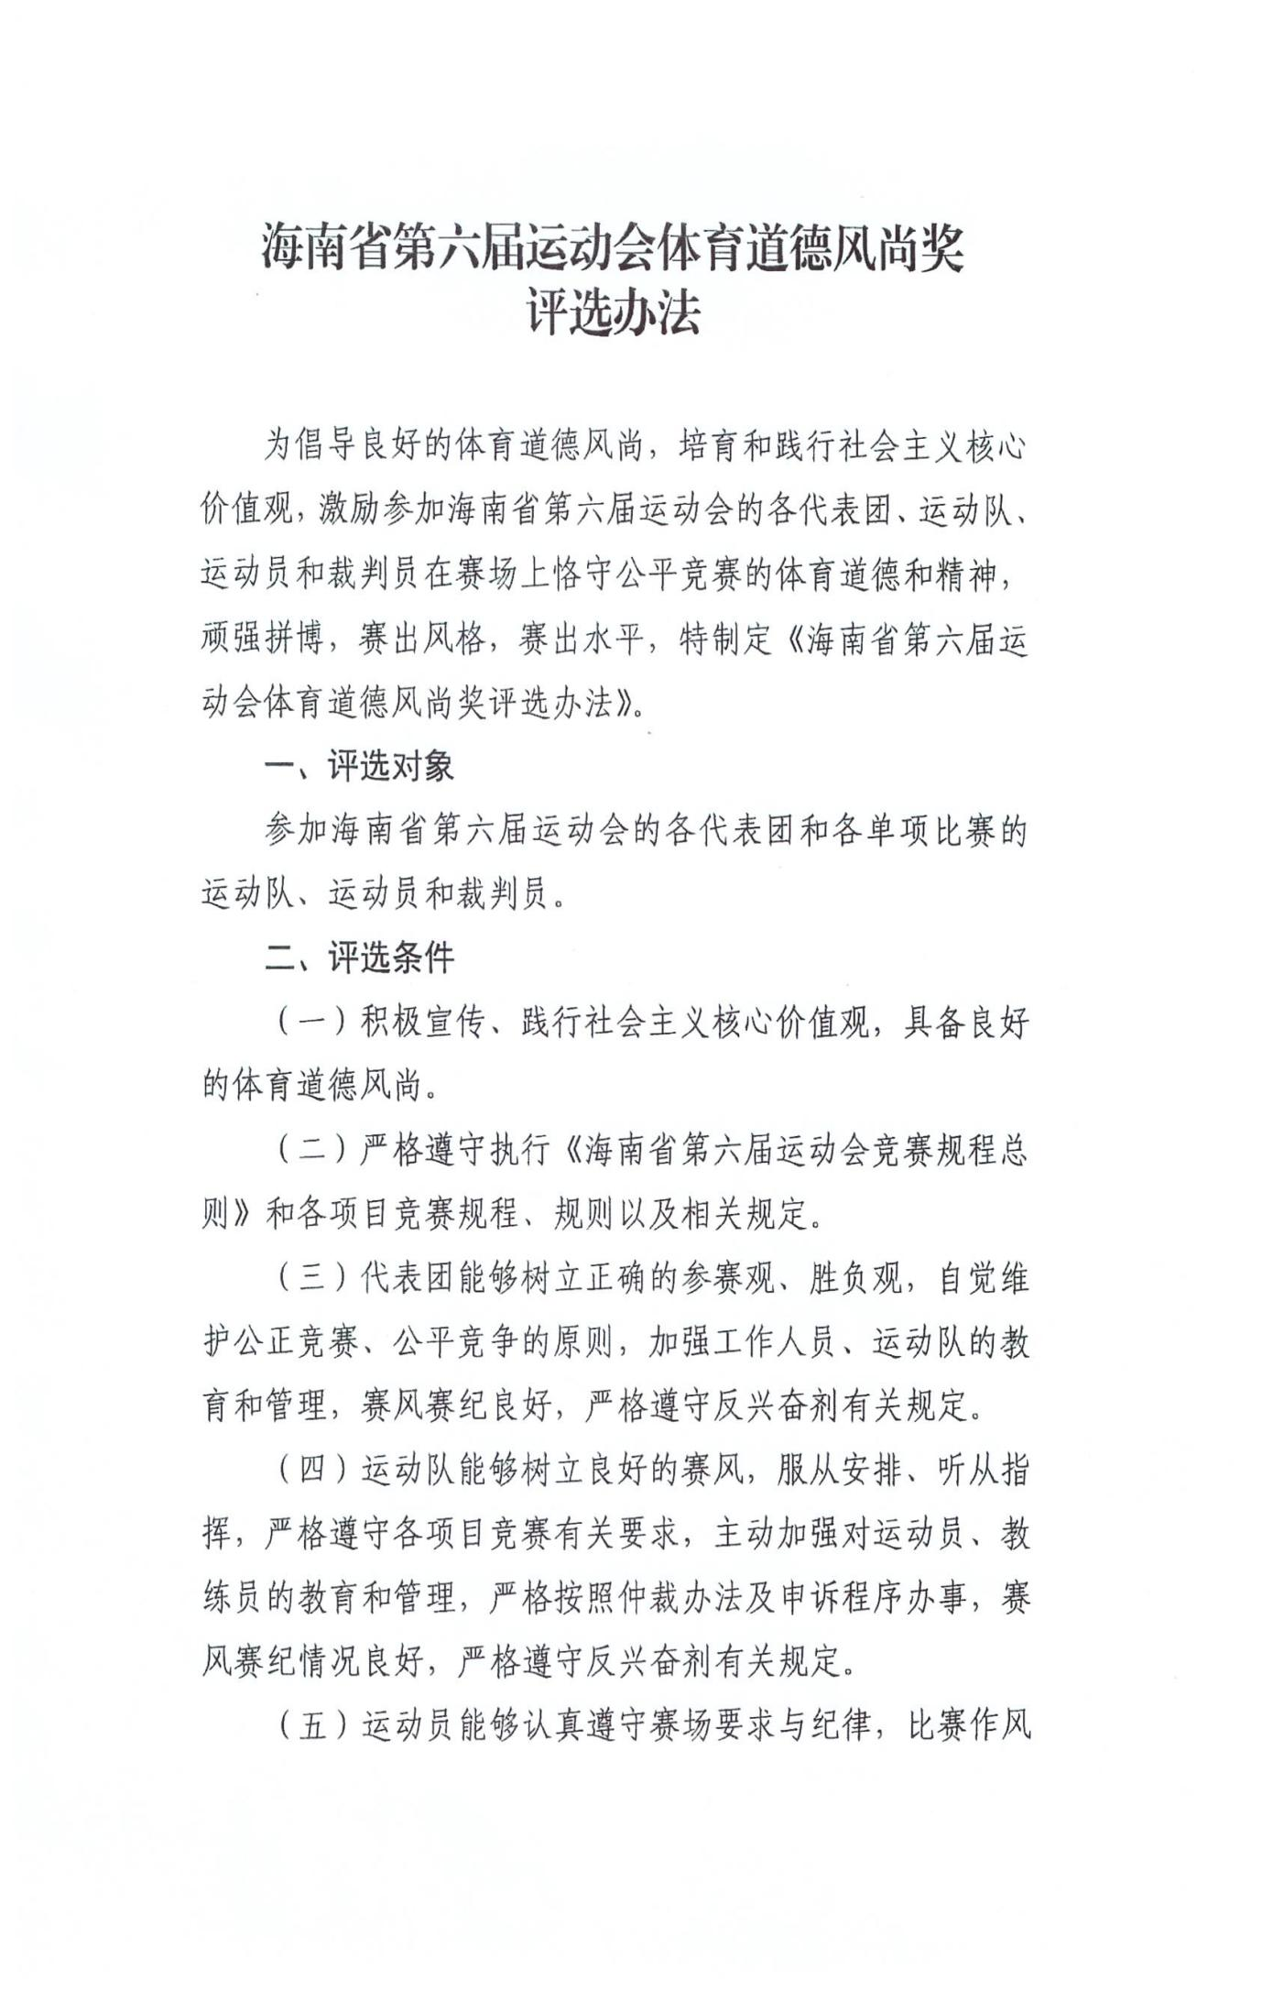
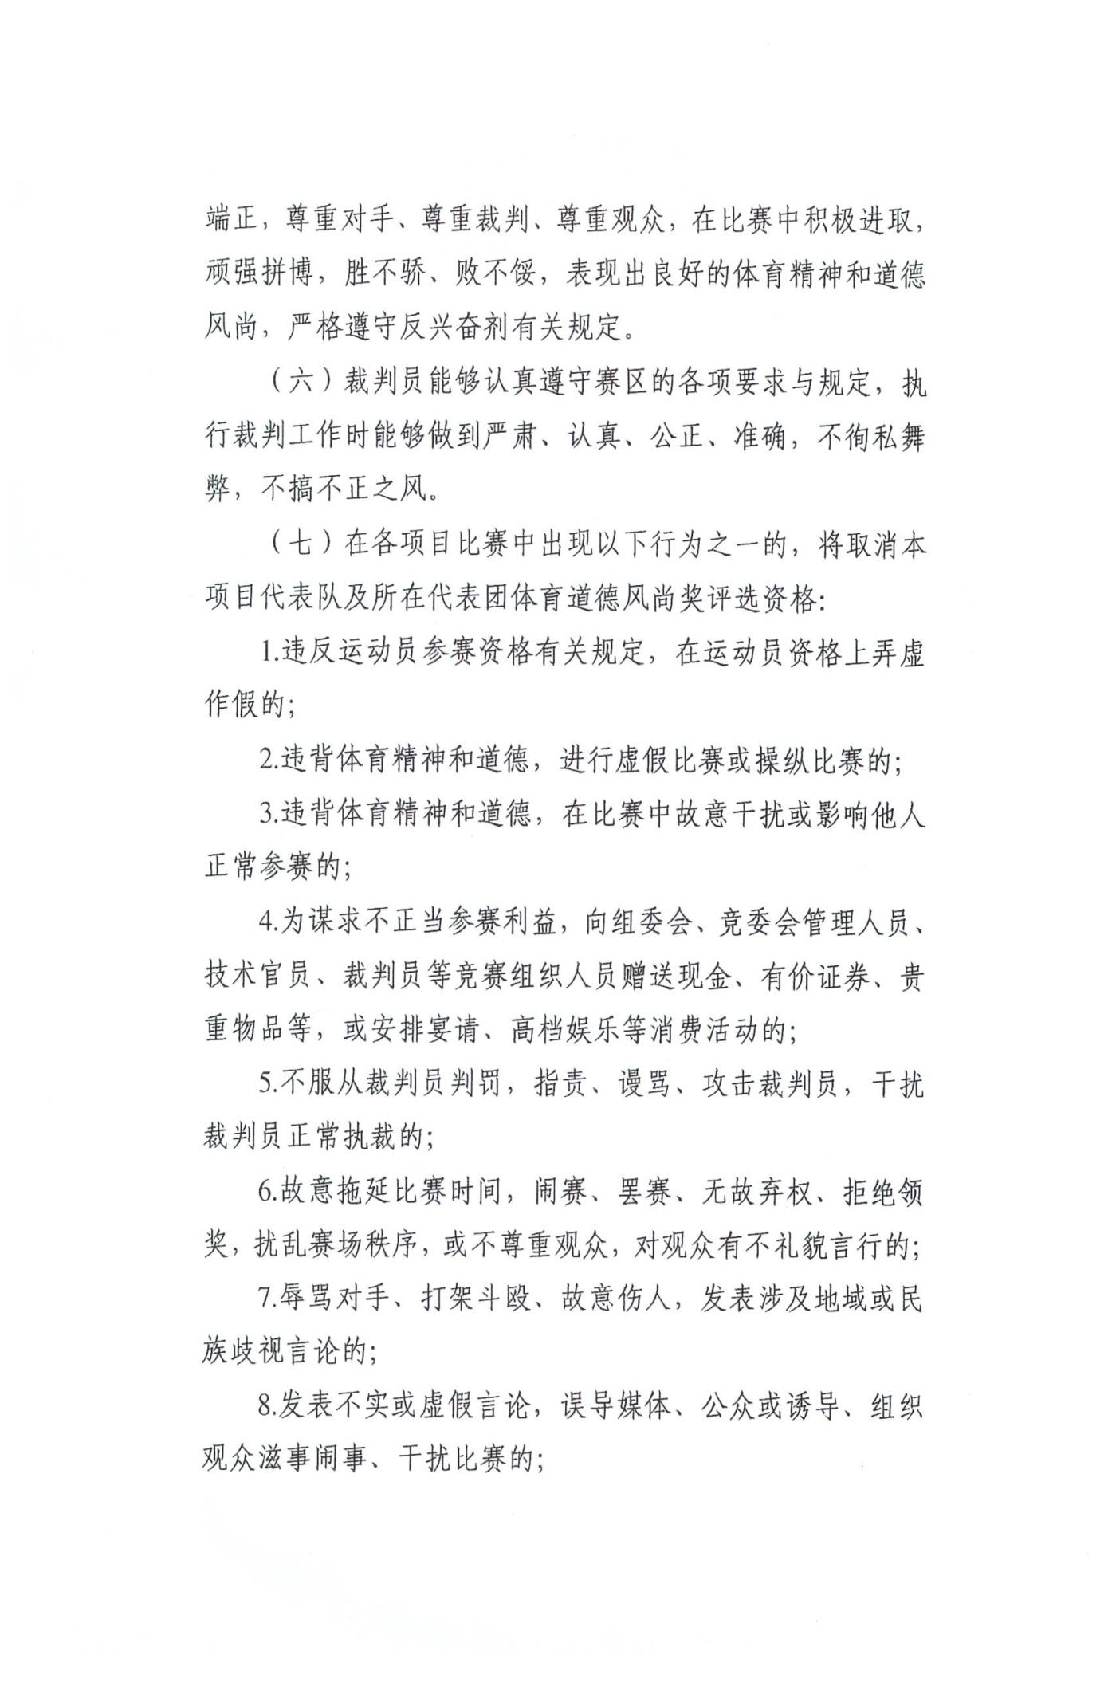
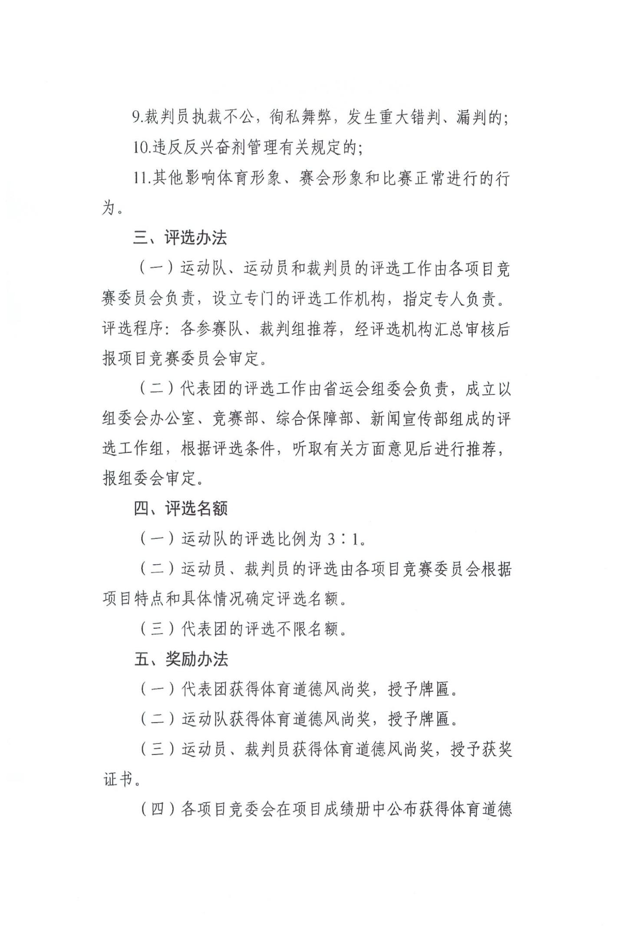
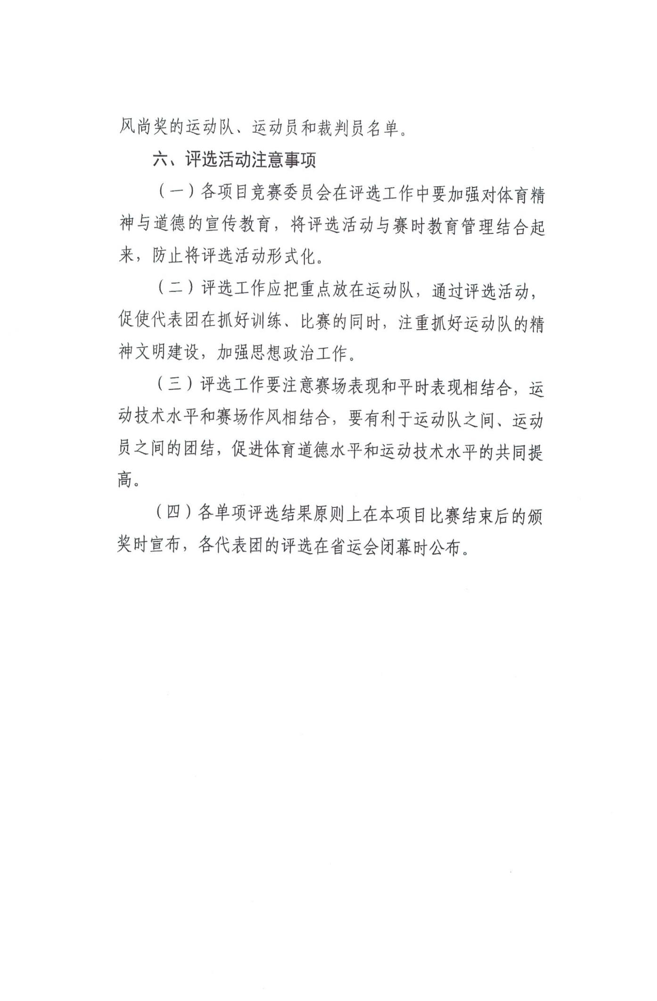

海南省第六届运动会冲浪比赛竞赛规程

- 竞赛时间和地点
- 时间：2022年7月23-30日
- 地点：万宁市
- 参赛单位
- 各市、县、自治县人民政府、洋浦社会发展局，有关行业体协（成年组）。
- 按照《海南省第六届运动会竞赛规程总则》第三条有关规定执行。
- 竞赛项目
- 成年组（年龄不限）
1.个人赛
男子短板、女子短板、男子长板、女子长板
2.团体赛（最多3人）
男子短板团体、女子短板团体
男子长板团体、女子长板团体
- 青年组（2004年1月1日以后出生）
1.个人赛
男子短板、女子短板、男子长板、女子长板
2.团体赛（最多3人）
男子短板团体、女子短板团体
男子长板团体、女子长板团体
3.混合团体赛（最多男女各2人）：
短板混合团体、长板混合团体
- 运动员资格与审查
（一）按照《海南省第六届运动会竞赛规程总则》第四条有关规定执行；
（二）运动员年龄按照《海南省第六届运动会冲浪项目竞赛规程》年龄设置方案执行；
（三）运动员年龄以二代身份证为准。
- 参赛办法
（一）按照《海南省第六届运动会竞赛规程总则》第五条有关规定执行；
（二）参加人数
- 各参赛单位可报领队1名，教练3名，工作人员2名；
- 每单位每个单项限报4人，可兼项（青年组可参加成年组），团体赛和混合团体赛可跨市县组合。
- 各组别报名不足4队（人），取消该组该项比赛。
- 竞赛办法
（一）按照《海南省第六届运动会竞赛规程总则》第五条有关规定执行；
（二）执行国际冲浪协会（ISA）规则；及执行中国极限运动协会制定的冲浪项目规则。
（三）按照省旅文厅审定的竞赛通知、比赛细则、补充通知执行；
（四）竞赛日程按照竞赛细则和补充通知规定执行。
（五）所有团体赛将单独进行，若因天气风浪原因等不可抗力因素导致团体赛无法进行，每个组别的团体赛（包含混合团体赛）将以队伍报名参加各项团体赛获得的个人项目最好成绩相加来确定相对应各项团体赛的最终排名。
（六）参赛器材：
1.长板尺寸不可低于9'0尺，短板尺寸不可高于7'0尺。如有特殊情况需提前提交申请。
2.赛事期间组委会将提供免费长板和短板供选手使用，各参赛队伍可选择自备参赛器材。
（七）每场比赛15-20分钟（视浪况而定）。
（八）参赛队员需统一穿着赛事规定服装。
- 录取名次和奖励办法
（一）按照《海南省第六届运动会竞赛规程总则》第六条有关规定执行；
（二）团体赛和混合团体赛如跨市县组合的队组比赛成绩分别按代表市县统计奖牌、积分。
（三）因参加重大国内外比赛（代表我省参加全国冲浪锦标赛和全国冲浪冠军赛、或代表国家参加国际性比赛）而不能参加本届省运会比赛的省优秀运动队的报名运动员给予奖励（具体办法另定）
（四）根据国家体育总局运动员技术等级管理办法的相关规定，本次比赛中各级别个人赛至少有8人、团体赛至少有6队上场比赛，方可授予技术等级称号。混合团体项目不可参与技术等级的评定。
- 报名和报到
（一）报名
各单位按补充通知下发时间要求报名，报名表以邮箱或微信形式（各参赛单位需盖章）报送组委会。逾期报名，不予受理。
（二）报到
1.报到时需向组委会提交保险单据复印件（保额30万以上）、身份证复印件、注册证和健康证明（县级以上医院证明）、核酸检测证明、证件不全者不予参赛。
2.食宿由大会统一安排。各参赛队报到时，每人每天向大会交纳食宿费150元，不足部分由大会负责；参赛人员往返差旅费自理；超编人员费用自理（食宿标准以补充为准）。
3.运动队、大会裁判员和仲裁委员会成员于赛前2天到赛区报到。

九、兴奋剂和性别检查
按照《海南省第六届运动会竞赛规程总则》第七条有关
规定执行；

十、未尽事宜，另行通知

十一、本规程最终解释权归省旅游和文化广电体育厅解释。

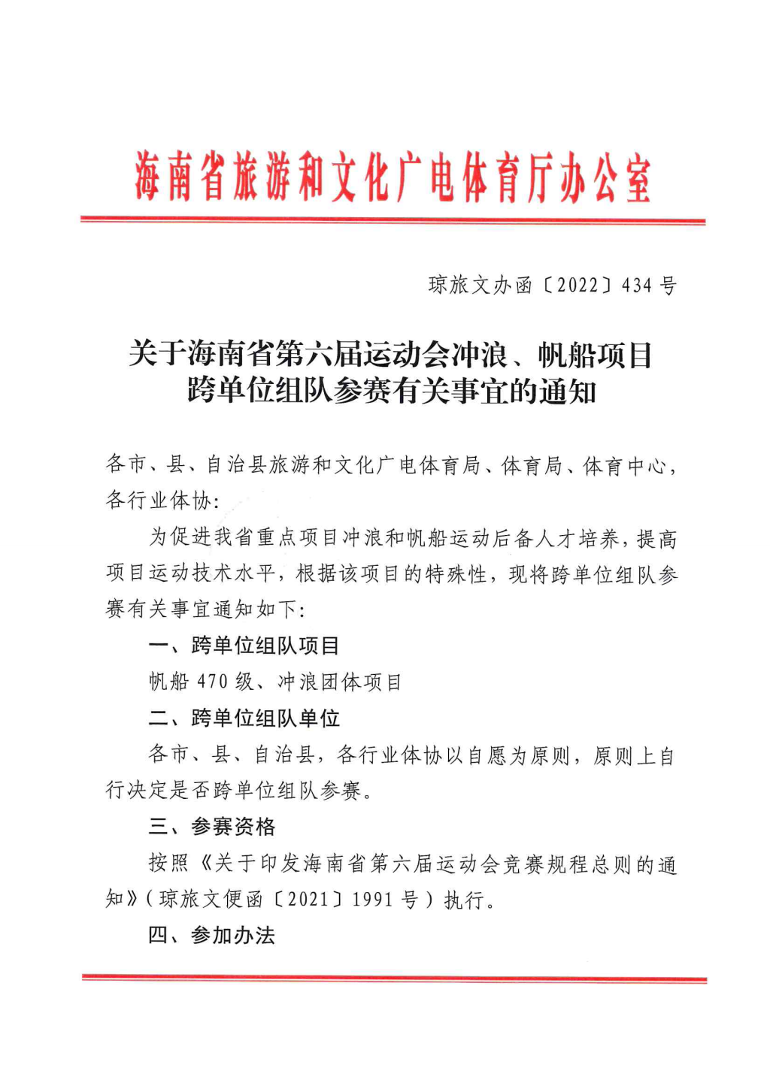
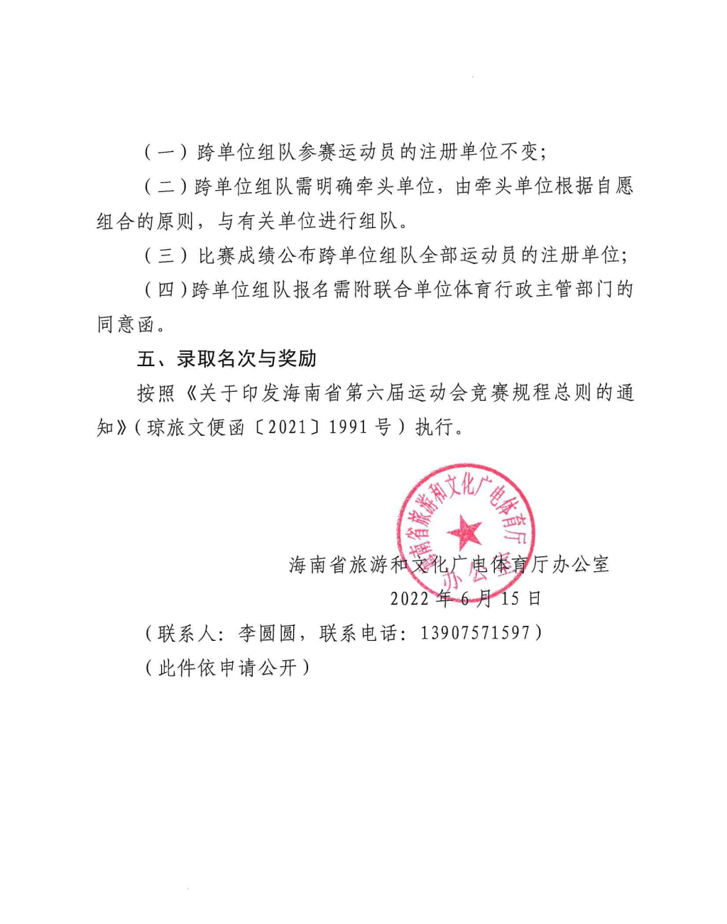

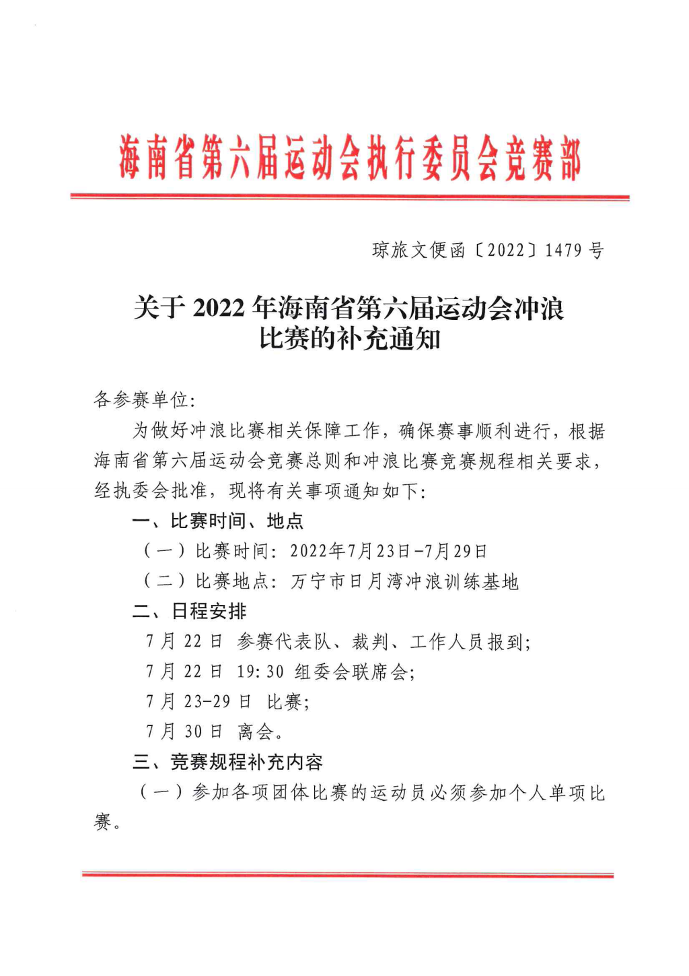
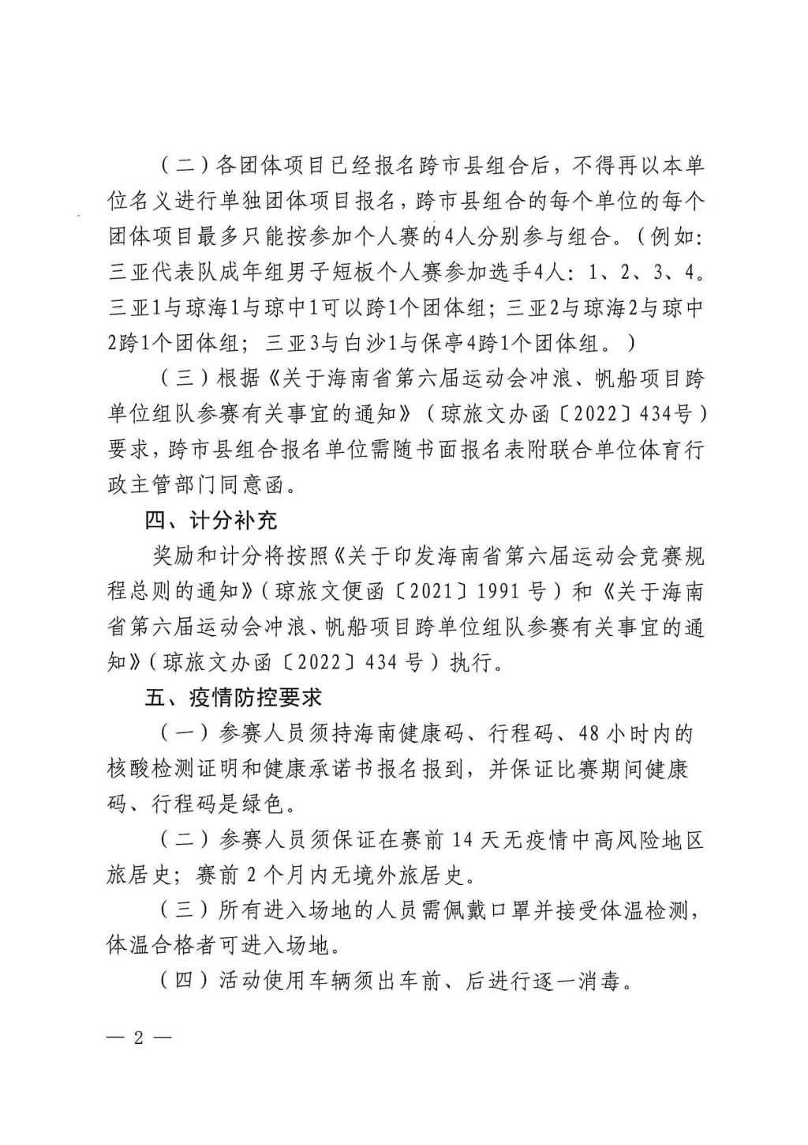

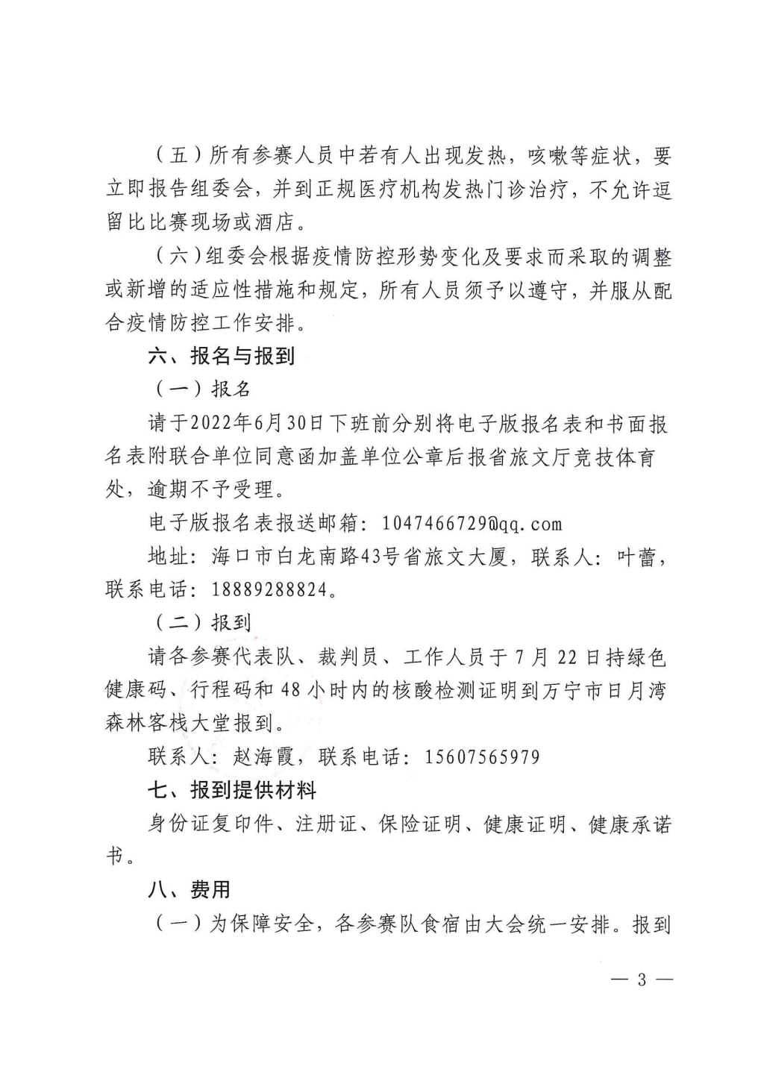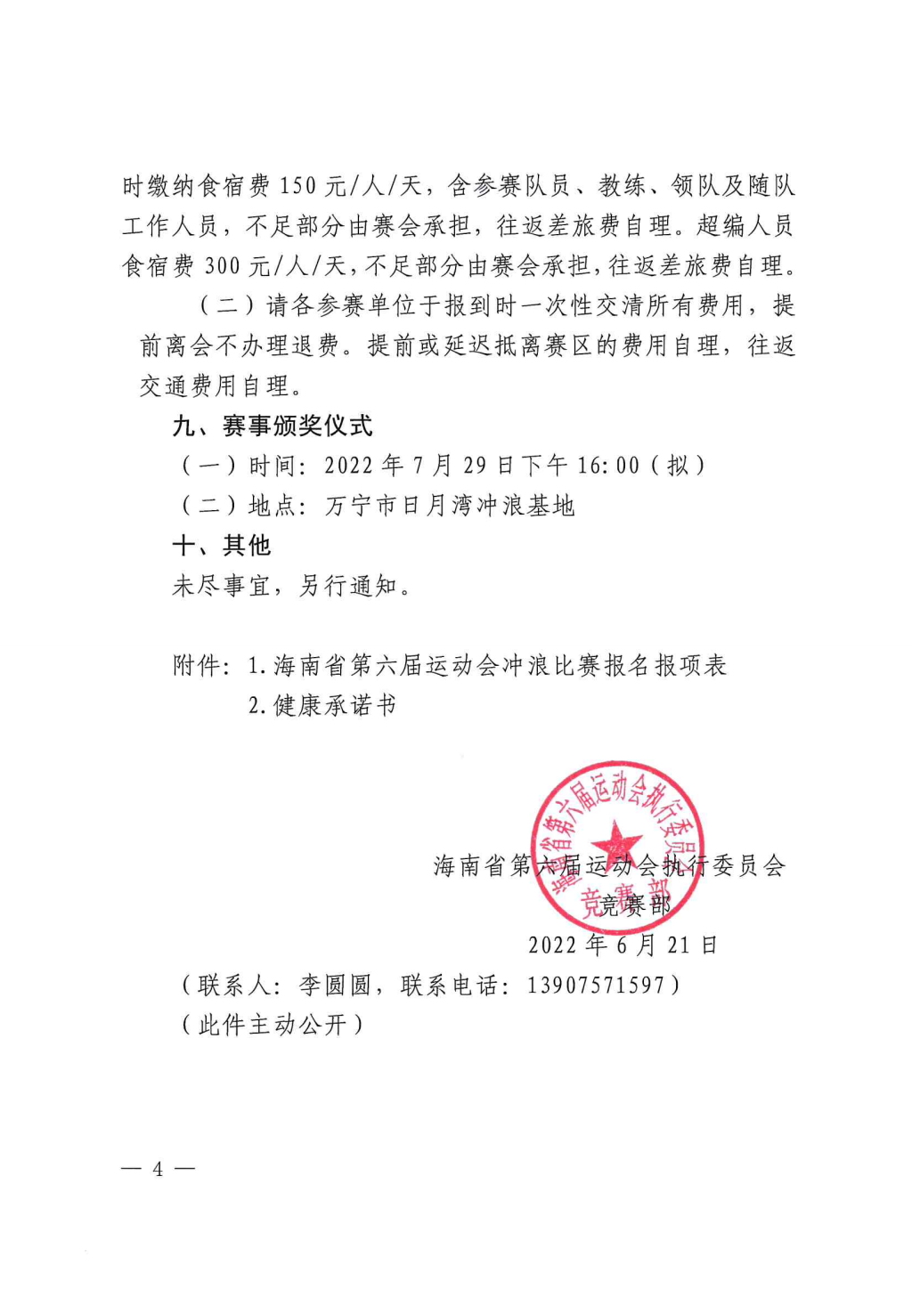
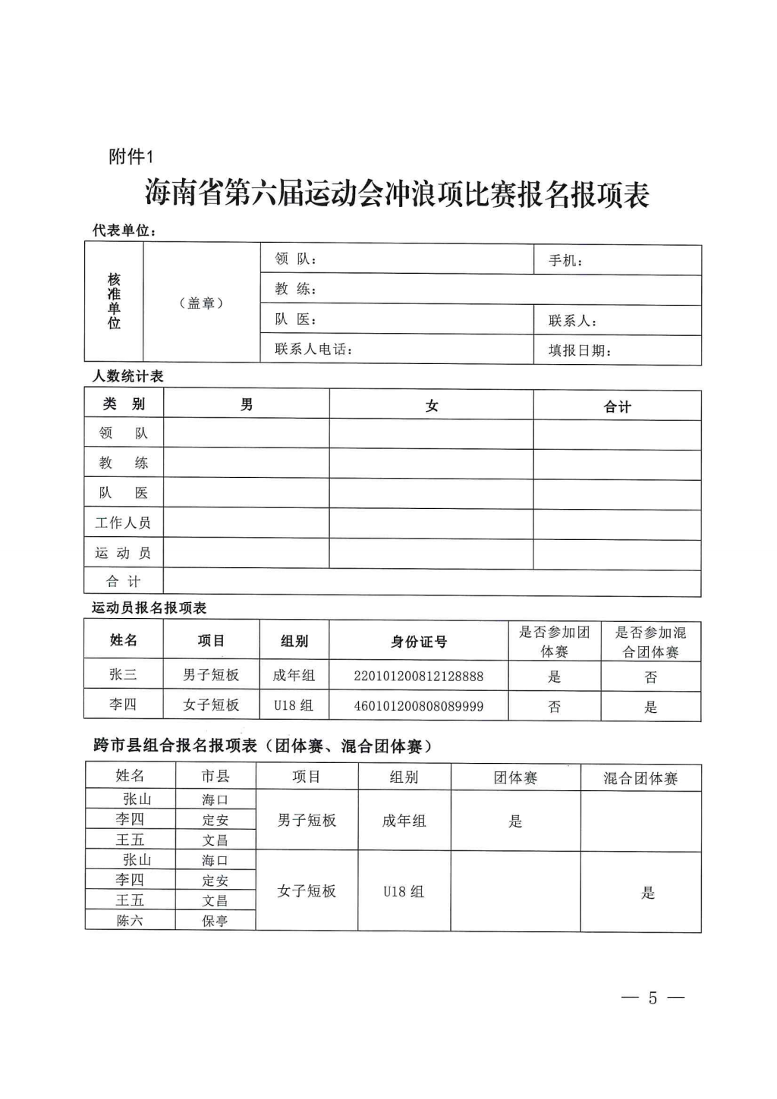

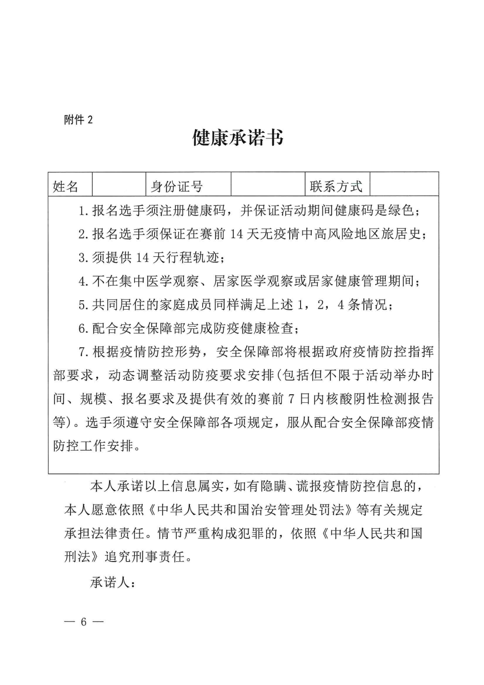

海南省第六届运动会冲浪比赛

竞赛委员会

主 任：杨新利 省旅游和文化广电体育厅副厅长
王三防 万宁市委副书记、市人民政府市长
执行主任：麦有旺 省旅游和文化广电体育厅竞技体育处处长
季 浩 万宁市人民政府副市长
执行副主任：刘美清 省旅游和文化广电体育厅竞技体育处副处长
李圆圆 省旅游和文化广电体育厅竞技体育处项目负责人
姚 旺 万宁市旅游和文化广电体育局局长
委 员：张钦仓 省旅游和文化广电体育厅科教和青少
年体育处副处长
吴碧海 万宁市政府办公室主任
陈循静 万宁市委宣传部副部长
苏祥华 万宁市财政局局长
吴云峰 万宁市卫生健康委员会主任
党福俭 万宁市旅游和文化广电体育局副局长
杨达正 万宁市公安局副局长
符福洪 万宁市市场监管局局长
刘运平 万宁综合行政执法局局长
李永权 万宁市环卫园林局局长
朱雪原 万宁市气象局局长
李光军 团万宁市委书记
贺建强 礼纪镇镇长
李光荣 市体育运动中心
（日月湾管理服务中心）主任
赵海霞 海南省极限运动协会副秘书长
各参赛队领队

海南省第六届运动会冲浪比赛

办事机构人员名单

办 公 室
主 任：姚旺（兼）
副主任：赵海霞、方丽
成 员：陈卫琳、卓书宇、符彬

竞 赛 部
部 长：李圆圆（兼）
副部长：党福俭（兼）、单洋洋
成 员：陈轩、黎小妹、叶蕾、孙景泉、史红岩、董永臻

后勤保障部
部 长：吴碧海（兼）
副部长：陈恋、卓书宇
成 员：韦荟岚、吴建、林军、谭诗珠

场地器材部
部 长：刘运平（兼）
副部长：林姬、符畅
成 员：林道景、孙世汇、林晓蔚、傅箭文

安全保障部
部 长：杨达正（兼）
副部长：尹戬
成 员：文和山、黄丽霞、胡燕霞、郑湘霞

宣传保障部
部 长：陈循静（兼）
副部长：夏一、李丽

疫情防控、医疗卫生和食品安全保障部
部 长：吴云峰（兼）
副部长：符畅、赵海霞
成 员：范显林、王录柏、王艺

反兴奋剂保障部
部 长：张钦仓
副部长：陈琼夏、陈恋
成 员：黎凯、黄政实、谢宁、陈辉、陈霞丹、苏良妃
黄小练、刘谱、李焰、曾繁敏、骆秀兰、郑海妹

海南省第六届运动会冲浪比赛

裁判名单

裁 判 长：林 栋
副裁判长：朱娅琪
技术代表：金 鑫
技术裁判：周 立、刘志浩、李炳林、吕 琛、杨恒宇张文姚、姜耀宇
优先权裁判：杨佳瑞、杨 乐
编 排：苏晟杰
播 报：徐子宸
检 录：高 婧、张雅彤
计 时：刘士豪
救 生：李豪亮、张泽远
实习裁判：杜辰悦、孙嘉翼、李国锋、董子豪、杨纪鲲、牛朝阳、郭锦婷、高帅

海南省第六届运动会冲浪比赛

各代表队名单

白沙黎族自治县
领 队：符建安
教 练：李亚贵、符学超
男运动员：王成征、符 情、王泽福、符蓝洋
女运动员：邓雪莹、符世媛、王艳艳、刘佳敏、王雪琪
陈贝琪、王慧珍

保亭黎族苗族自治县
领 队：杨 珊
教 练：杨 城
女运动员：蓝 芷、何嘉宁、黄恩琦、黄璐馨

儋州市
领 队：林克龙
教 练：羊昌真
男运动员：梁才杰、黄耀书、黄耀成、吴世栋
女运动员：谢霞霞、陈钟怡

乐东黎族自治县
领 队：李明学
教 练：李明学
男运动员：刘 琛、田桂宇、刘之恒、刘子正、赵瑞花
女运动员：陈枳羽、张琪琪、张文彦、林雯暄

陵水黎族自治县
领 队：谢南夏
教 练：陈长勇
男运动员：吉家浩、李首博、李宁博、刘一奥、王天阳
女运动员：陈婉婷

琼中黎族苗族自治县
领 队：李天勤
教 练：邹晓聪
女运动员：王雪银、王雪敏、王静微

琼海市
领 队：冯 江
教 练：崔育贞、王 伟、陈衡林
男运动员：陈杰鸿、邱 灼、陈俊凯
女运动员：王馨蕊、张靖童、刘宇航
三亚市
领 队：王 瑾
教 练：陈卫忠、朱利民、李照武
队 医：邱胜卫
男运动员：张家昊、陶朕杰、夏天宇、齐浩康、黎雪健、
黎佳栋、符 文、林倬丞、黎天翰、李家欢、
梁琪然
女运动员：董文悦、张馨月、梁琪善、王思琪、陈 曦、
胡智捷、田艳芳、梁其淋

万宁市
领 队：吴雄波
教 练：裴泰斌、文万程
男运动员：裴泰斌、黄 玮、黄文育、黄云翁、黄云柯
林天智、黄一格、黄创鑫、高忠智
女运动员：黄莹莹、董可馨、林露露、高然然、麦 萍

海南省第六届运动会冲浪比赛

各参赛单位报名人数统计表
单位 | 领队 | 教练 | 队医 | 男运动员 | 女运动员 | 合计
白沙黎族自治县 | 1 | 2 | 0 | 4 | 7 | 14
保亭黎族苗族自治县 | 1 | 1 | 0 | 0 | 4 | 6
儋州市 | 1 | 1 | 0 | 4 | 2 | 8
乐东黎族自治县 | 1 | 1 | 0 | 5 | 4 | 11
陵水黎族自治县 | 1 | 1 | 0 | 5 | 1 | 8
琼中黎族苗族自治县 | 1 | 1 | 0 | 0 | 3 | 5
琼海市 | 1 | 3 | 0 | 3 | 3 | 10
三亚市 | 1 | 3 | 1 | 11 | 8 | 24
万宁市 | 1 | 2 | 0 | 9 | 5 | 17
合计： | 9 | 15 | 1 | 41 | 37 | 103

海南省第六届运动会冲浪比赛

日程表

日期 | 内容
日期 | 上午 | 下午 | 晚上
7月22日 | 裁判员、运动队报到 |  | 组委会、运动队联席会（时间另行通知）
7月23日 | 比赛 | 比赛 | 机动
7月24日 | 比赛 | 比赛 | 机动
7月25日 | 比赛 | 比赛 | 机动
7月26日 | 比赛 | 比赛 | 机动
7月27日 | 比赛 | 比赛 | 机动
7月28日 | 比赛 | 比赛 | 机动
7月29日 | 比赛 | 颁奖 （时间另行通知） | 机动
7月30日 | 12:00前离会

海南省第六届运动会冲浪比赛期间潮汐表

23日
晨光 6:43 am 晚霞 6:12 pm
最高潮 2:37 am 1.53m 最低潮 11:34 pm 0.29m

25日
晨光 6:43 am 晚霞 6:12 pm
最高潮 3:24 am 1.38m 最低潮 12:08 pm 0.38m

25日
晨光 6:43 am 晚霞 6:12 pm
最高潮 4:20 am 1.21m 最低潮 12:35 pm 0.47m
最高潮 8:19 pm 1.04m

26 日
晨光 6:43 am 晚霞 6:12 pm
最高潮 5:20 am 1.15m 最低潮 1:25 pm 0.58m
最高潮 9:10 pm 1.00m

27日
晨光 6:44 am 晚霞 6:12 pm
最高潮 6:20 am 1.10 m 最低潮 2:35 pm 0.70m
最高潮 10:13 pm 0.95 m

28日
晨光 6:44 am 晚霞 6:12 pm
平潮 1m

29日
晨光 6:44 am 晚霞 6:12 pm
最高潮 4:20 am 1.85m 最低潮 12:35 pm 1.00m

海南省第六届省运会疫情防控指南

为确保海南省第六届省运会赛事安全顺利组织实施，保证赛事参与人员身体健康和生命安全，全面做好开放观众观看赛事的的疫情防控工作，根据国家对于新冠疫情防控工作相关要求，特制定本指南。
第一章 参赛人员和比赛工作人员疫情防控指南
一、履行疫情防控措施
（一）赴赛区前
1、各参赛单位根据省运会有关规定和要求，将参赛人员（运动员、教练组成员及随队人员下同）及比赛工作人员（裁判员、技术代表、工作人员、及赛区工作人员下同）名单报给赛区组委会和赛区疫情防控领导小组，赛前提供48小时内的“核酸检测阴性证明”，并将检测结果带到赛区。参赛人员及比赛工作人员凭绿色健康码、行程码并佩戴口罩到赛区，非绿色健康码或行程码带*人员一律不予参加赛事。各运动队及比赛工作人员须保证做过核酸检测后，一直停留在相对封闭的基地。
2、参赛人员及比赛工作人员到赛区报到时，所有人员提供海南省健康码、行程码，进行健康状态查验，并第一时间接受一次核酸检测，以规避旅途感染风险。在获得核酸检测结果前，所有人员必须留在房间不外出。检测结果出来后方可参与训练及竟赛活动。
（二）各参赛单位原则上统一组织所有参赛人员乘坐大型客车等交通工具到达赛场，全程佩戴口罩。如有特殊情况，乘坐其他交通到赛场的，必须全程佩戴医用外科口罩。
二、住宿、餐饮疫情防控措施
（一）参赛队由组委会统一安排住所，并按照疫情防控要求，安排同一代表队人员在同一楼层或区域住宿、吃饭，与其他参赛队员相对隔离，尽量避免近距离接触其他人员。
（二）参赛人员在赛区住宿期间实行相对封闭管理。除了按计划统一去场地进行比赛外，所有参赛人员不得离开酒店和酒店内指定的活动区域。如确需外出，必须报告赛事组委会、赛区疫情防控部门批准。
（三）参赛人员在住所内活动（包括就餐、乘坐电梯、楼梯等）时，应尽量避免与本队之外其他人员发生近距离接触。
（四）比赛工作人员必须严格遵守赛区疫情防控相关制度，在指定酒店统一住宿，统一就餐，统一乘坐交通工具，严禁擅自离开酒店。如有特殊情况，须提前向赛区疫情防控领导小组申请，并遵守相关防疫措施和检查程序。
（五）赛区指定酒店应设置专门隔离室，并配备专业疫情防控人员，发现疑似病例或确诊病例，第一时间妥善处置。并立即向赛事疫情防控领导小组汇报，并由当地防疫部门评估赛事是否继续。
（六）养成良好的卫生习惯，勤洗手，尽量避免触摸公共区域可能被高频触模的物体和部位。注意室内通风换气。
1．优先打开窗户，采用自然通风。
2．使用集中空调通风系统时，应当保证集中空调通风系统运转正常，通风每次20-30分钟。
三、赛区乘坐市内交通时的疫情防控措施
所有参赛人员及比赛工作人员在抵达、离开赛区城市时，如乘坐市内交通工具，必须佩戴口罩，并记录自己的乘坐时间，出租车车牌号等信息，及时用免洗手消毒液擦拭手部。
四、赛区比赛、训练时的疫情防控措施
（一）各运动队及比赛工作人员每天必须进行至少二次体温检测，由工作人员负责每天二次（上午、下午）检测，并详细记录。
（二）赛场须做好室内通风、消毒工作。比赛开始前和结束后，赛区工作人员须对设施设备等竞赛用品等进行全面消毒。
（三）比赛场馆为运动员及比赛工作人员设立专门入口、通道，所有人员须进行体温核查，核查合格人员方可进入，随后沿专门通道进入休息室。比赛结束后，运动员及比赛工作人员须沿专门通道、专门出入口离开赛场、返回驻地。
（四）赛区必须设置专门隔离室，并配备专业卫生防疫人员，在比赛、训练时发现疑似病例第一时间按照防控要求妥善处置。
（五）比赛期间，任何一位参赛人员、比赛工作人员出现感冒、发热、咳嗽等状况，尤其是体温≥37.3度者，以及出现一例任何参赛人员或工作人员核酸检测呈阳性者。赛场疫情防控责任人应在做好防护措施的前提下隔离出现症状人员及阳性者，将情况上报赛区疫情防控领导小组，并根据当地卫生防疫部门专业评估意见，采取进一步相关措施。
（六）比赛期间，如参赛人员出现其它伤病需要赴医院就医，疫情防控责任人须第一时间上报赛区疫情防控领导小组。在送医过程中，须做好必要的防护措施。

第二章 现场观众疫情防控指南
一、观赛群众信息收集及筛查
入场前由主办单位、承办单位通知和要求所有入场观众要提供行程码及健康码，对于21天内入境人员，以及14天内有中、高风险地区旅居史人员，禁止入场观看赛事比赛，举办方要对入场观赛人员信息统计和筛查。观众入场时，场馆人员负责复核检查确认。
二、入场检查
（一） 入场疫情防控工作采取入场源头管控模式，入场人员凭绿色健康码、行程码并佩戴口罩入场，非绿色健康码或行程码带*人员一律不予入场。
（二） 排队区及人流密集区设置一米线，提示观众保持安全距离。
（三）利用红外电子测温仪、体温枪等体温检测设备，对所有入场的人员进行体温检测。
（四）对出现发热、乏力、干咳等症状的观众拒绝入场，马上采取相应的隔离措施排查，并上报疫情防控指挥部。
三、加强防控宣传力度，提高个人防护意识
在赛场入口处摆放防疫管控要求及宣传，利用电子显示屏、电视等播放防疫知识。
四.场馆消毒及通风
（一）赛事活动开始前，要对所有使用场地进行彻底消毒，消毒区域包括通道、洗手间、平台、垃圾桶、扶手、公共设施、货梯、售卖设备、消防设备、电力设施等，确保全方位、无死角，记录完整。
（二）赛事活动过程中，在观赛场地内主要观众流动线上，配置免洗消毒液、酒精消毒液供观众使用。
（三）赛事活动过程中，赛事工作人员不定期巡查、不定时检查防控措施到位情况、及时提醒观众做好防疫保护。
（四）当日赛事结束后，对于观众接触过的区域进行全方位消毒。

